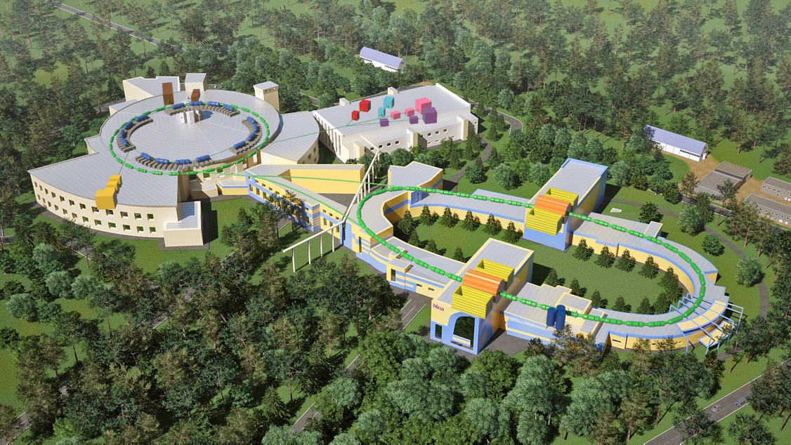

**NICA** ([англ.](https://ru.wikipedia.org/wiki/%D0%90%D0%BD%D0%B3%D0%BB%D0%B8%D0%B9%D1%81%D0%BA%D0%B8%D0%B9_%D1%8F%D0%B7%D1%8B%D0%BA) ***N****uclotron-based****I****on****C****ollider f****A****cility*) — сверхпроводящий[[1]](https://ru.wikipedia.org/wiki/NICA#cite_note-1) [коллайдер](https://ru.wikipedia.org/wiki/%D0%9A%D0%BE%D0%BB%D0%BB%D0%B0%D0%B9%D0%B4%D0%B5%D1%80" \o "Коллайдер) [протонов](https://ru.wikipedia.org/wiki/%D0%9F%D1%80%D0%BE%D1%82%D0%BE%D0%BD) и тяжёлых [ионов](https://ru.wikipedia.org/wiki/%D0%98%D0%BE%D0%BD), строящийся с 2013 года на базе Лаборатории физики высоких энергий (ЛФВЭ) им. В. И. Векслера и А. М. Балдина [Объединённого института ядерных исследований](https://ru.wikipedia.org/wiki/%D0%9E%D0%98%D0%AF%D0%98) (ОИЯИ), в городе [Дубна](https://ru.wikipedia.org/wiki/%D0%94%D1%83%D0%B1%D0%BD%D0%B0) Московской области. Планируемое окончание строительства — 2022 год[[⇨]](https://ru.wikipedia.org/wiki/NICA#%D0%A5%D0%BE%D0%B4_%D1%81%D1%82%D1%80%D0%BE%D0%B8%D1%82%D0%B5%D0%BB%D1%8C%D1%81%D1%82%D0%B2%D0%B0).

Ресурс: https://nica.jinr.ru/ru/